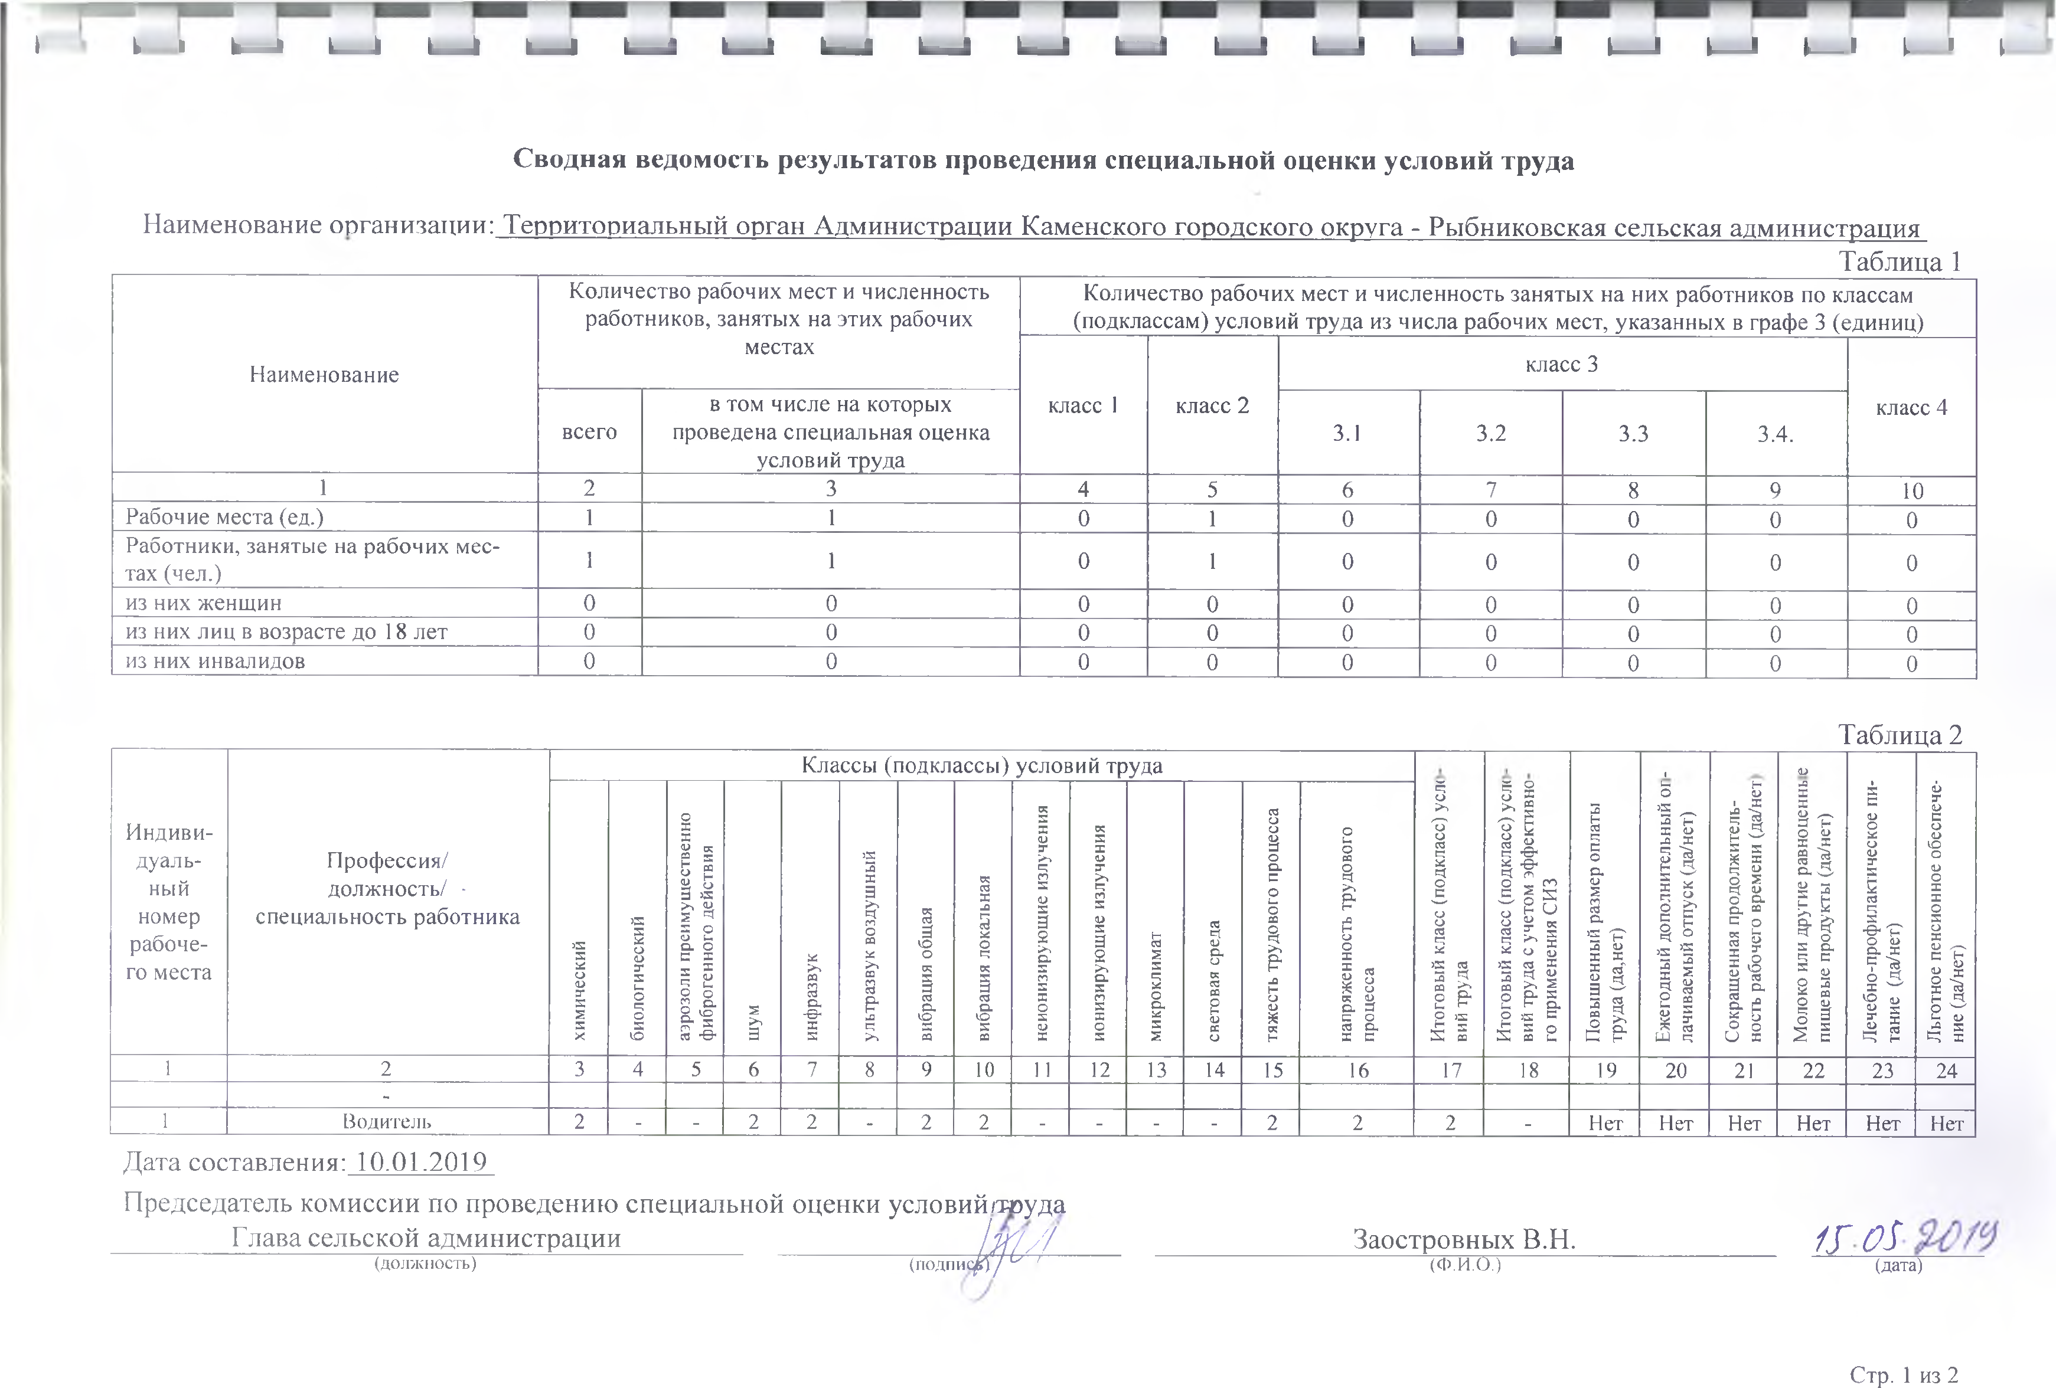

**к I I к----• I__ к I___I** к**___I 1 _ | I__** II к ^_| 1 ^ — 1 **1^_| ш I**_____ **I** к_____**I** к_____**I Ь— I I---- 1** к**---- 1** к____**I** к **• к**

**Сводная ведомость результатов проведения специальной оценки условий труда**

Наименование организации: Территориальный орган Администрации Каменского городского округа - Рыбниковская сельская администрация

Таблица 1

Количество рабочих мест и численность Количество рабочих мест и численность занятых на них работников по классам работников, занятых на этих рабочих (подклассам) условий труда из числа рабочих мест, указанных в графе 3 (единиц)

местах

Наименование класс 3

в том числе на которых класс 1 класс 2 класс 4

всего проведена специальная оценка 3.1 3.2 3.3 3.4.

условий труда

1 2 3 4 5 6 7 8 9 10

Рабочие места (ед.) 1 1 0 1 0 0 0 0 0

Работники, занятые на рабочих мес­

тах (чел.) 1 1 0 1 0 0 0 0 0

из них женщин 0 0 0 0 0 0 0 0 0

из них лиц в возрасте до 18 лет 0 0 0 0 0 0 0 0 0

из них инвалидов 0 0 0 0 0 0 0 0 0

Таблица 2

Классы (подклассы) условий труда ( <и

г т ь ­ ­

л< л< о о и е

н е н ч

ус ус в ­ н н п е

я а и ы ) ь / е

о и с т й л а ) п

) ) т т ц т е

Индиви­ н е и е о к л н т ( о е о е

н н я с с с а ы е е д с

г с с е н н н к б

е я ч н ц о а а ф п ь / и в / с

дуаль­ Профессия/ т и л ч р к к ф е д ж н а д

в й у е о в л л о л а и а е о

с в ы о д д э т ( л е р ( ч е е т н я з у п д р и о и

ный должность/ - щ с ш а и л у е н д т

о о З м о

к е е

й н з о р п п И зм с о ы к н

( ( м л

у е у ь е и г т С о у р вр ги а н

номер специальность работника й м д д а л и о ра п п п у кт и

учето я о о

я л о

з а е а в ь с с т р и )

и и о щ к щ и т д о т ас ) о д ду ф т с

рабоче­ й с р г б о ю щ а с клас кл н е а е о е )

к е о в е д и й т д я г о е н

о о л у м р у о с ы н й ч и пр р н п т и е п н к к р ю с р н е н н л п / е

, й о

го места с и н у я и у л н а й д й е н ы б д н

к ч у и т а н а ы н и - а

труда е ( н (

и е в в я з р я е с д м е а е о е /

е г л г з з и и и и к а ь ж с ы у ы м д е р а

о

щ о ы

н

ш а н

в

ч о о о а а ц ц н з о в т я е в р и о а к в б д и л з р р р а а р о с ц о т о р ы а г в р е е т ( м о о б м ф т р р о и к т е р г г п е и ло о

ность М п та Л н

р у ь б б и н е ж п о о й о й в руд ч к о щ ч ние г

и и э и н л и и е о и в я а р т и т и о ж а о и е ь и

е

х б а ф ш и у в в н и м с т н п И в И в г П т Е л С Л

о

1 2 3 4 5 6 7 8 9 10 1 1 12 13 14 15 16 17 18 19 2 0 21 2 2 2 3 2 4

-

1 В о д и т е л ь 2 - - 2 2 - 2 2 - - - - 2 2 2 - Н е т Нет Нет Нет Нет Н е т

Дата составления: 10.01.2019

Председатель комиссии по проведению специальной оценки условий тоуда

Глава сельской администрации *1я///* Заостровных В.Н. *1У0$*

(д о л ж н о с т ь ) ( п о д п и с к у ^ *'* (Ф .И .О .) (д ата)

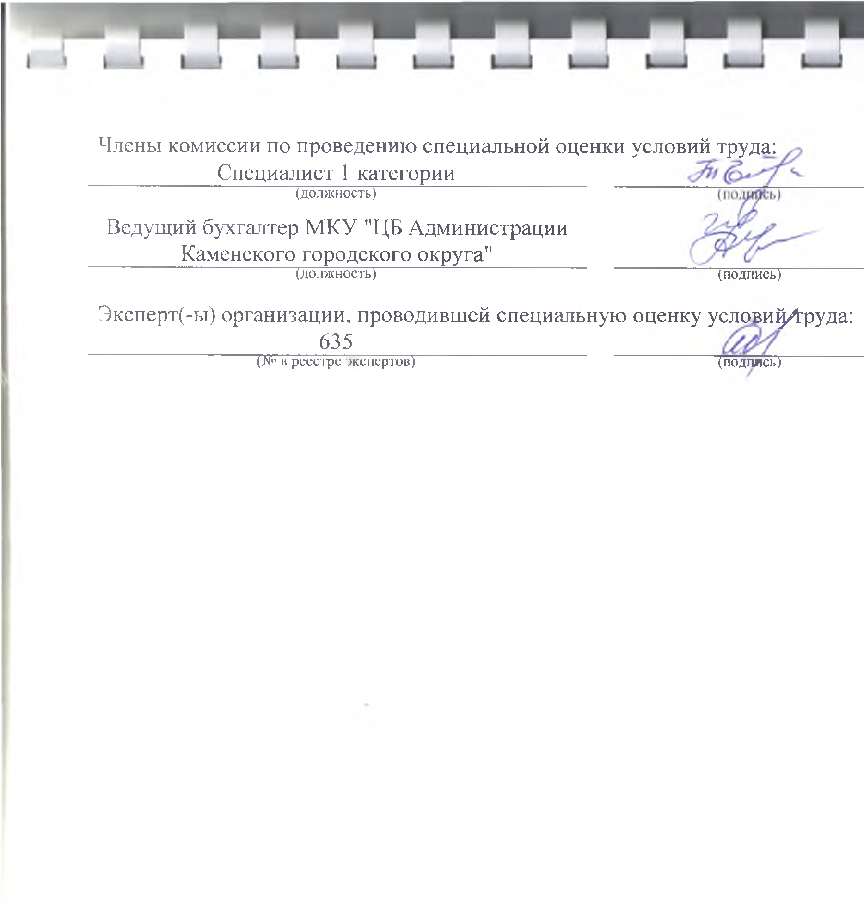

Члены комиссии по проведению специальной оценки условий труда;

Специалист 1 категории

(д о л ж н о с т ь )

Ведущий бухгалтер МКУ "ЦБ Администрации Каменского городского округа"

(д о л ж н о ст ь ) (п о д п и сь)

Эксперт(-ы) организации, проводившей специальную оценку услови^Лруда: 635

(№ в р е е с т р е э к с п е р т о в ) (п о д п и сь)